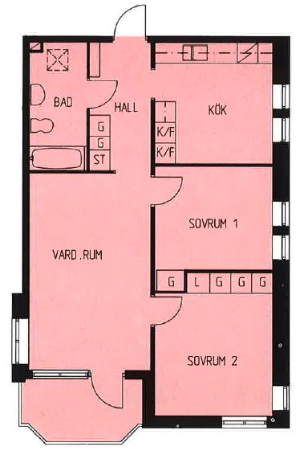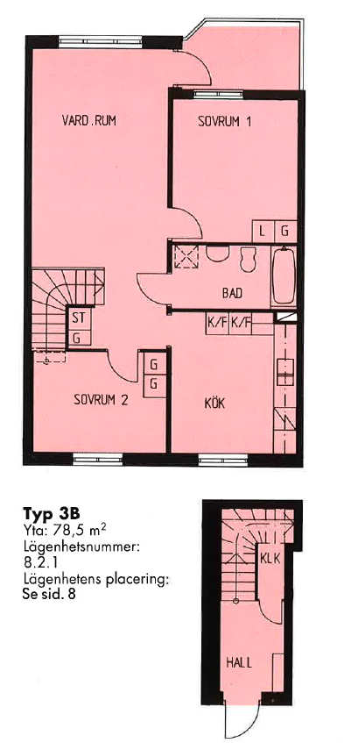

3 r.o.k 70 kvm 3 r.o.k 78,5 kvm

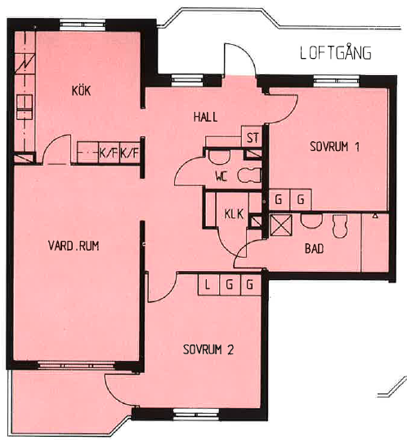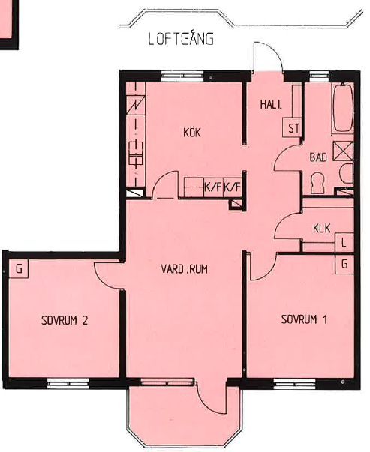

3 r.o.k 82 kvm 3 r.o.k 76,5 kvm

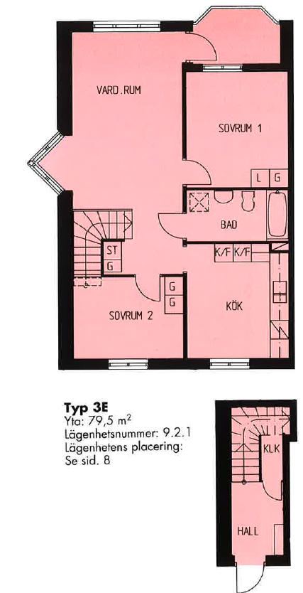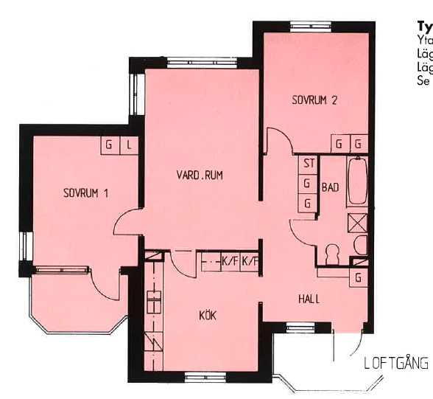

3 r.o.k 79,5 kvm 3 r.o.k 79 kvm
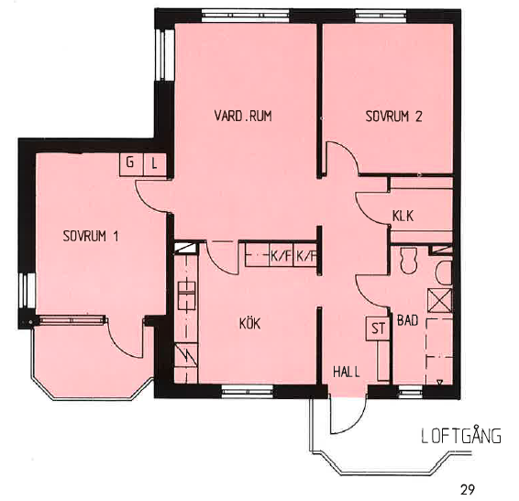

3 r.o.k 77,5 kvm

